EXE 01 - Listar todos os produtos com a respectiva descrição de unidade e valores unitários?

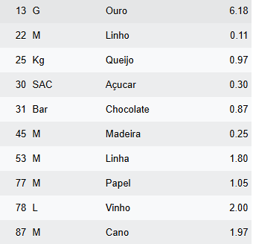

Resposta: Select codProduto, Descproduto, UnidProduto, valorUnitario FROM produto;

EXE 02 - Listar a tabela cliente o CNPJ, o nome do cliente e o seu endereço

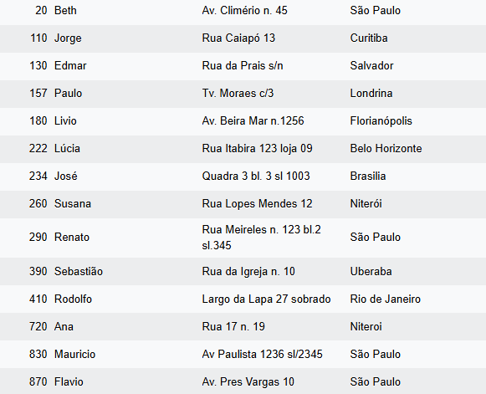

Resposta: select cnpj, nome_cliente, endereço from cliente;

EXE 03 – Listar todo o conteúdo de vendedor

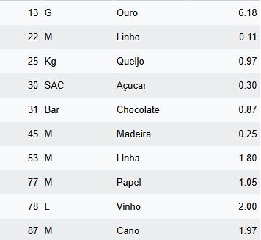

Resposta: select cod_vendedor, nome_vendedor, salario_fixo, faixa_comissao FROM vendedor;

EXE 04 – O SQL permite que se apresente a saída de um select com cabeçalho de colunas ao nosso gosto

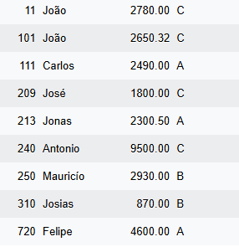

Resposta: SELECT cod_vendedor As numero, nome_vendedor AS nome, salario_fixo AS Rendimentos, faixa_comissao AS comissao from vendedor;

EXE 05 –Traga o nome do vendedor como vendedor e o salário fixo multiplicado por 2 e o cabeçalho como salario

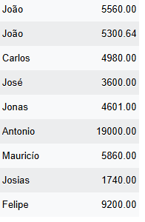

Resposta: select nome_vendedor AS vendedor, salario_fixo * 2 from vendedor;

EXE 06 – Listar o número do pedido o código do produto e quantidade dos itens do pedido com quantidade = 35 da tabela do pedido

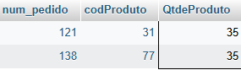

Resposta: select num_pedido, codProduto, QtdeProduto from item_do_pedido where QtdeProduto = ‘35’;

EXE 07- Liste os nomes e a cidade dos clientes que moram em niterói

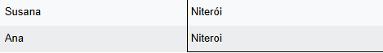

Resposta: select nome_cliente, cidade from cliente where cliente = ‘niterói’;

EXE 08 - Listar os produtos que tenham unidade igual a M e valor unitário igual a 1 real e 5 centavos



Resposta: select Descproduto from produto where UnidProduto 'M' and valorUnitario = '1.05';

EXE 09 - Liste os clientes e seus respectivos endereços que moral em são paulo ou estejam na fase de CEP entre 30077000 e 30079000

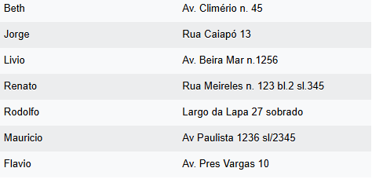

Resposta: select nome_cliente, endereco, from cliente where (cep > '30077000' and cep < '30079000') Or cidade = 'são paulo';

EXE 10 - Mostrar todos os pedidos que não tenham prazo de entrega igual a 15

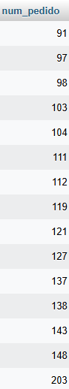

Resposta: select num pedido from pedido where prazo entrega != 15;

EXE 11 - Listar o código e a descrição dos produtos que tenham o valor unitário na faixa de 32 centavos até 2 reais

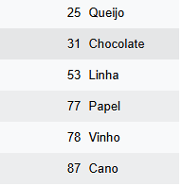

Resposta: select codProduto, Descproduto from produto where valorUnitario between '0.32' and '2.00';

EXE 12 - Listar todos os produtos que tenha o seu nome começando por letra Q



Resposta: select codProduto, Descproduto from produto where Descproduto Like 'Q%';

Informação: % na frente da letra “L” pega a última letra sendo papel

%A% pega todas as palavras que tenha A

EXE 13 - Listar os vendedores que não começam por Jo

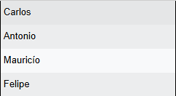

Resposta: select nome_vendedor from vendedor where nome_vendedor not like 'Jo%'; “not like = não quero”

EXE 14 - Listar os vendedores em ordem alfabética e que são da faixa de comissão A e B

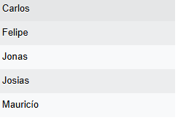

Resposta: select nome_vendedor from vendedor where faixa_comissao in ('A', 'B') order by nome_vendedor;

EXE 15 - Mostrar os clientes que não tenham inscrição estadual exibir todos os campos



Resposta: select * from cliente where ie is null;

EXE 16 - Mostrar em ordem alfabética a lista de vendedores e seus respectivos salários

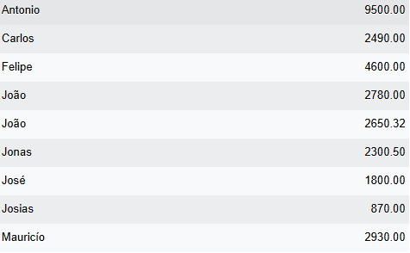

Resposta: select nome_vendedor, salario_fixo from vendedor order by nome_vendedor

Dicas: OR “ou”, AND “e”, AS “como”, ARE “são”, between “entre”, LIKE “como”, BY “por”, ORDER “ordem”, FROM “de” e where “onde”.